ГОРОДСКОЕ МЕТОДИЧЕСКОЕ ОБЪЕДИНЕНИЕ

Учителей иностранного языка
(английский, французский, немецкий)

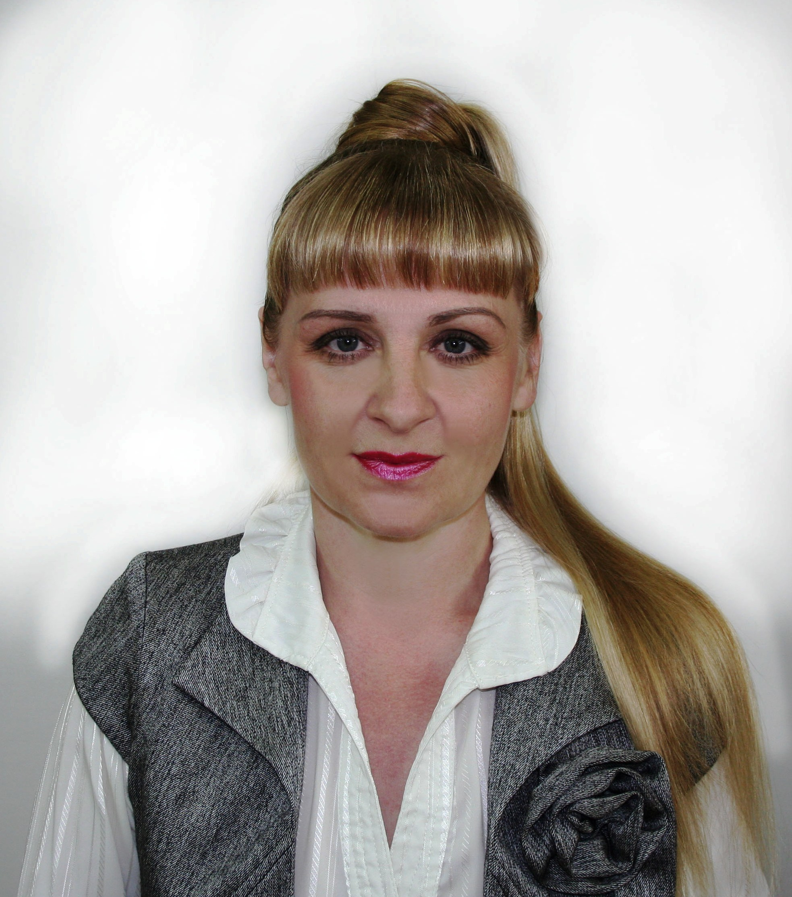

Руководитель ГМО: Давыдова Оксана Николаевна
Должность: учитель английского и немецкого языка
Место работы: МОУ «СОШ им. К.Н. Новикова»
Контакты: тел 89826108774; e-mail onadavydova@mail.ru

Заседания ГМО проводятся 1 раз в четверть в 15:00 в МОУ «СОШ №2, им. Новикова, Лицей №6, №7» г. Качканара
План работы ГМО учителей иностранных языков на 2019 - 2020 год.
Утвержден на заседании ГМО протокол №1 от 20.09.2019 г.

Тема: Организация урочной и внеурочной деятельности, как средства достижения необходимых образовательных результатов.
Цель: Совершенствование профессиональной компетентности учителей в области научных знаний, методики преподавания и профессиональных умений с применением современных педагогических технологий. Организация внеурочной деятельности учащихся в рамках мероприятий Городского методического объединения.
Задачи:
1. Продолжать изучение новых педагогических технологий (информационных, коммуникационных, метод проектов, технологии развития критического мышления, смыслового чтения и т.д.).
2. Использовать передовой опыт и различные формы самообразования для дальнейшего совершенствования педагогического мастерства.
3. Разработать мероприятия, направленные на развитие урочной и внеурочной деятельности учащихся и популяризацию иностранных языков на территории города.
4. Посещать уроки и обмениваться опытом практической работы.
5. Диагностировать педагогические затруднения. Выявлять проблемы и находить пути их решения.
6. Привлекать молодых специалистов к активной работе с целью обучения в рамках ГМО.

Актив ГМО:

- Уймина Ирина Абрамовна Лицей №6
- Давыдова Оксана Николаевна МОУ СОШ им. К.Н. Новикова
- Губанова Ирина Викторовна Лицей №6
- Тюлькина Татьяна Алексеевна МОУ СОШ №7
- Мартынова Ирина Алексеевна МОУ СОШ им. К.Н. Новикова
- Путушкина Елена Николаевна МОУ ВСОШ
- Туполева Ирина Зауровна МОУ СОШ №7
- Рыжкина Татьяна Викторовна МОУ СОШ № 2

Календарный план работы ГМО
№ | Темы методической деятельности | Дата | Время | Место | Ответственные
1 | - Заседание ГМО по работе и обсуждению тем на 2019 - 2020 уч. год.  -Анализ Всероссийских проверочных работ в 7 и 11 классах.  - Определение темы работы, целей и задач на новый учебный год.  - Мобилизация работы с учащимися, находящимися в группе риска.  - Выступление учителей Лицея №6 о введение ЕГЭ как обязательного предмета итоговой аттестации учащихся. | 20 сентября | 15.00 | МОУ «СОШ им. К.Н. Новикова» | Давыдова О.Н.  Все учителя школ города (по возможности).  Путушкина Е.Н.  Зюсь С.П.  Уймина И.А.
2 | Организация школьного тура олимпиад по английскому языку. | До 15 октября |  | Подготовка по школам | Давыдова О.Н.  Актив ГМО.
3 | Анализ проведения школьного тура олимпиад. Внесение предложений и корректив.  Заседание по результатам ОГЭ и ЕГЭ по английскому языку.  Семинар «Технологии подготовки к Государственной итоговой аттестации по иностранному языку». | Осенние  каникулы. |  | МОУ СОШ №7 | Давыдова О.Н.  Все учителя школ города (по возможности).
5 | Проведение муниципального тура предметных олимпиад. | ноябрь-декабрь |  |  | Давыдова О.Н.  Учителя иностранных языков (согласно приказу УО)
6 | Заседание по анализу проведенных муниципальных олимпиад. Пути решения проблем.  Семинар «Сетевое взаимодействие – новая форма развития одаренности учащихся». | После проведения муниципального тура. |  | МОУ «СОШ им. К.Н. Новикова» | Давыдова О.Н.  Учителя иностранных языков школ города.
7 | Городское мероприятие Фестиваль - открытый микрофон «Рождественские встречи» (7-11 классы) с приглашением иностранных гостей. | 16 -18 декабря |  | МОУ СОШ им. Новикова,  МОУ Лицей №6 | Давыдова О.Н.  Приглашаются все учителя школ города.
8 | Конкурс театральных постановок на иностранном языке. | Февраль |  | МОУ СОШ №2 | Давыдова О.Н.  Актив ГМО, руководители ШМО
9 | Конкурс песен на иностранных языках «Евровидение». | Март |  | МОУ СОШ №7 | Давыдова О.Н.  Туполева И.З.  Учителя школ города
9 | Семинар среди учителей города по обобщению и распространению педагогического опыта.  «Развитие профессиональной компетенции учителя в условиях модернизации образования». | Весенние каникулы |  | МОУ СОШ  Лицей №6 | Давыдова О.Н.  Руководители ШМО
10 | Предоставление и сдача  плановых годовых отчетов. | В течение  мая по электронной почте руководителю  Давыдовой О.Н. |  |  | Давыдова О.Н.  Руководители ШМО.
11 | Итоги работы за год. Обобщение методических разработок учителей иностранного языка. Определение темы работы, целей и задач на новый учебный год. Награждение по итогам года. | Первая неделя июня. |  |  | Давыдова О.Н.  Приглашаются все учителя школ города.

Массовые мероприятия с детьми:

№ | Тема мероприятия, уровень и форма проведения | Дата | Время | Место | Ответственные
1 | Подготовка учащихся к школьным и муниципальным олимпиадам по иностранным языкам. | Сентябрь  Октябрь  Ноябрь |  | Школы города | Давыдова О.Н.  Учителя школ города
2 | Декада иностранного языка в ОУ школ города.  Городской фестиваль - открытый микрофон "Рождественские встречи". | Декабрь |  | Школы города | Давыдова О.Н.  Учителя школ города
3 | Фестиваль иноязычных культур «Мы разные, но мы вместе».  Фотосессия «Русская зима». | Январь |  | Школы города | Учителя школ города
4 | Научно-практическая конференция в рамках фестиваля «Юные интеллектуалы среднего Урала». | Февраль  Март |  | Школы города | Давыдова О.Н.  Актив ГМО, Руководители ШМО
5 | Конкурс песен на иностранном языке «Евровидение». | Март |  | Школы города | Давыдова О.Н.  Учителя иностранного языка всех школ
6 | Декада иностранного языка в ОУ школ города. | Март  Апрель |  | Школа им. Новикова, Лицей №6 | Давыдова О.Н.
7 | Конкурс театральных постановок. | Апрель |  | Школы города  Школа № 7 | Давыдова О.Н.

Социальные связи
ГМО взаимодействует с методическими объединениями школьными и городскими, языковыми гимназиями города Екатеринбурга.
Взаимопосещение уроков, городских семинаров, мастер-классов.
Информационное и методическое сопровождение работы ГМО
Информационная деятельность реализуется через сайт Управления образованием КГО и электронную почту: onadavydova@mail.ru как руководителя ГМО, так и других учителей иностранного языка.

